14 de marzo de 2019

Laura Aguilera Checa

Ignacio Aguilera Gómez

Grado en ingeniería informática

Universidad de Almería

Relación 1. Ocultación de información en ada

Sistemas de tiempo real

Contenido

1. Autores 2

2. Introducción 2

3. Actividades a realizar 2

3.1. Ejercicio 1 – TIPOS DE DATOS ENTEROS 2

3.2. Ejercicio 2 – TIPOS DE DATOS DISCRETOS 3

3.3. Ejercicio 3 – TIPOS DE DATOS REALES 3

3.4. Ejercicio 4 - ARRAYS 3

3.5. Ejercicio 5 – CADENAS 6

3.6. Ejercicio 6 – REGISTROS 6

3.7. Ejercicio 7 – TIPOS DINÁMICOS 7

# 1. Autores

|  |  |  |
| --- | --- | --- |
| Apellidos | Aguilera | Checa |
| Nombre | Laura |  |
| Titulación | Grado de Ingeniería Informática | |

|  |  |  |
| --- | --- | --- |
| Apellidos | Aguilera | Gómez |
| Nombre | Ignacio |  |
| Titulación | Grado de Ingeniería Informática | |

# 2. Introducción

Con estos ejercicios se pretende realizar un acercamiento del alumno a la programación en ADA. Para ello, se plantean varios ejercicios sencillos de utilización de tipos de datos. Dichos ejercicios deberán de ser remitidos al profesor a través del módulo de Tareas de la plataforma Aula Virtual antes de la finalización del plazo de envío indicado. El formato de entrega de los ejercicios deberá de ser un documento PDF en el que se incluyan los comentarios y el código de cada uno de los problemas realizados.

# 3. Actividades a realizar

## 3.1. Ejercicio 1 – TIPOS DE DATOS ENTEROS

Escribir un programa en ADA con las siguientes características:

1. Defina los tres tipos de datos siguientes:

* A: entero dentro del intervalo [-55, 60].



* B: real dentro del intervalo [10.00, 25.00]



* C: entero sin signo de 1 byte.



1. Inicialice tres variables (una por cada tipo de dato definido) y calcule las operaciones:



* **A + B**



* **A + C**



* **B + C**



1. Imprima por pantalla los resultados de cada una de las operaciones anteriores.

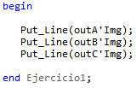

Resultado: 30 21 11

## 3.2. Ejercicio 2 – TIPOS DE DATOS DISCRETOS

Escribir un programa en ADA que defina un tipo de datos discreto llamado “Semáforo” que pueda tomar los valores {Rojo, Amarillo, Verde}.

Para ello, creamos un nuevo tipo Semáforo que puede tomar los calores “Rojo”, “Amarillo” y “Verde”.

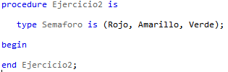

## 3.3. Ejercicio 3 – TIPOS DE DATOS REALES

Escribir un programa en ADA con las siguientes características:

1. Defina los tipos de datos siguientes:

* A: coma fija dentro del intervalo [-10,150] con precisión 0.001.



* B: coma flotante dentro del intervalo [-100, 100] con cuatro dígitos decimales.



1. Inicialice dos variables (una por cada tipo de dato definido) y calcule la operación A + B.



1. Imprima por pantalla el resultado de la operación anterior

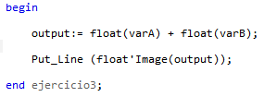

Resultado: 4.60000E+01

## 3.4. Ejercicio 4 - ARRAYS

Escribir un programa en ADA con las siguientes características:

1. Defina los tipos de datos siguientes:

* A: vector de 15 posiciones de datos enteros.



* B: matriz de tres dimensiones con tamaño 3x10 de datos reales.



* C: vector de datos reales con cualquier tamaño.



1. Inicialice tres variables (una por cada tipo de dato definido) a 0.



1. Imprimir por pantalla el resultado.

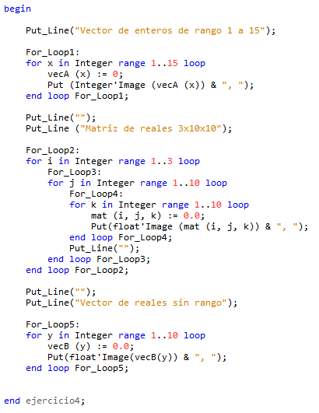

Resultado:

Vector de enteros de rango 1 a 15

0, 0, 0, 0, 0, 0, 0, 0, 0, 0, 0, 0, 0, 0, 0,

Matriz de reales 3x10x10

0.00000E+00, 0.00000E+00, 0.00000E+00, 0.00000E+00, 0.00000E+00, 0.00000E+00, 0.00000E+00, 0.00000E+00, 0.00000E+00, 0.00000E+00,

0.00000E+00, 0.00000E+00, 0.00000E+00, 0.00000E+00, 0.00000E+00, 0.00000E+00, 0.00000E+00, 0.00000E+00, 0.00000E+00, 0.00000E+00,

0.00000E+00, 0.00000E+00, 0.00000E+00, 0.00000E+00, 0.00000E+00, 0.00000E+00, 0.00000E+00, 0.00000E+00, 0.00000E+00, 0.00000E+00,

0.00000E+00, 0.00000E+00, 0.00000E+00, 0.00000E+00, 0.00000E+00, 0.00000E+00, 0.00000E+00, 0.00000E+00, 0.00000E+00, 0.00000E+00,

0.00000E+00, 0.00000E+00, 0.00000E+00, 0.00000E+00, 0.00000E+00, 0.00000E+00, 0.00000E+00, 0.00000E+00, 0.00000E+00, 0.00000E+00,

0.00000E+00, 0.00000E+00, 0.00000E+00, 0.00000E+00, 0.00000E+00, 0.00000E+00, 0.00000E+00, 0.00000E+00, 0.00000E+00, 0.00000E+00,

0.00000E+00, 0.00000E+00, 0.00000E+00, 0.00000E+00, 0.00000E+00, 0.00000E+00, 0.00000E+00, 0.00000E+00, 0.00000E+00, 0.00000E+00,

0.00000E+00, 0.00000E+00, 0.00000E+00, 0.00000E+00, 0.00000E+00, 0.00000E+00, 0.00000E+00, 0.00000E+00, 0.00000E+00, 0.00000E+00,

0.00000E+00, 0.00000E+00, 0.00000E+00, 0.00000E+00, 0.00000E+00, 0.00000E+00, 0.00000E+00, 0.00000E+00, 0.00000E+00, 0.00000E+00,

0.00000E+00, 0.00000E+00, 0.00000E+00, 0.00000E+00, 0.00000E+00, 0.00000E+00, 0.00000E+00, 0.00000E+00, 0.00000E+00, 0.00000E+00,

0.00000E+00, 0.00000E+00, 0.00000E+00, 0.00000E+00, 0.00000E+00, 0.00000E+00, 0.00000E+00, 0.00000E+00, 0.00000E+00, 0.00000E+00,

0.00000E+00, 0.00000E+00, 0.00000E+00, 0.00000E+00, 0.00000E+00, 0.00000E+00, 0.00000E+00, 0.00000E+00, 0.00000E+00, 0.00000E+00,

0.00000E+00, 0.00000E+00, 0.00000E+00, 0.00000E+00, 0.00000E+00, 0.00000E+00, 0.00000E+00, 0.00000E+00, 0.00000E+00, 0.00000E+00,

0.00000E+00, 0.00000E+00, 0.00000E+00, 0.00000E+00, 0.00000E+00, 0.00000E+00, 0.00000E+00, 0.00000E+00, 0.00000E+00, 0.00000E+00,

0.00000E+00, 0.00000E+00, 0.00000E+00, 0.00000E+00, 0.00000E+00, 0.00000E+00, 0.00000E+00, 0.00000E+00, 0.00000E+00, 0.00000E+00,

0.00000E+00, 0.00000E+00, 0.00000E+00, 0.00000E+00, 0.00000E+00, 0.00000E+00, 0.00000E+00, 0.00000E+00, 0.00000E+00, 0.00000E+00,

0.00000E+00, 0.00000E+00, 0.00000E+00, 0.00000E+00, 0.00000E+00, 0.00000E+00, 0.00000E+00, 0.00000E+00, 0.00000E+00, 0.00000E+00,

0.00000E+00, 0.00000E+00, 0.00000E+00, 0.00000E+00, 0.00000E+00, 0.00000E+00, 0.00000E+00, 0.00000E+00, 0.00000E+00, 0.00000E+00,

0.00000E+00, 0.00000E+00, 0.00000E+00, 0.00000E+00, 0.00000E+00, 0.00000E+00, 0.00000E+00, 0.00000E+00, 0.00000E+00, 0.00000E+00,

0.00000E+00, 0.00000E+00, 0.00000E+00, 0.00000E+00, 0.00000E+00, 0.00000E+00, 0.00000E+00, 0.00000E+00, 0.00000E+00, 0.00000E+00,

0.00000E+00, 0.00000E+00, 0.00000E+00, 0.00000E+00, 0.00000E+00, 0.00000E+00, 0.00000E+00, 0.00000E+00, 0.00000E+00, 0.00000E+00,

0.00000E+00, 0.00000E+00, 0.00000E+00, 0.00000E+00, 0.00000E+00, 0.00000E+00, 0.00000E+00, 0.00000E+00, 0.00000E+00, 0.00000E+00,

0.00000E+00, 0.00000E+00, 0.00000E+00, 0.00000E+00, 0.00000E+00, 0.00000E+00, 0.00000E+00, 0.00000E+00, 0.00000E+00, 0.00000E+00,

0.00000E+00, 0.00000E+00, 0.00000E+00, 0.00000E+00, 0.00000E+00, 0.00000E+00, 0.00000E+00, 0.00000E+00, 0.00000E+00, 0.00000E+00,

0.00000E+00, 0.00000E+00, 0.00000E+00, 0.00000E+00, 0.00000E+00, 0.00000E+00, 0.00000E+00, 0.00000E+00, 0.00000E+00, 0.00000E+00,

0.00000E+00, 0.00000E+00, 0.00000E+00, 0.00000E+00, 0.00000E+00, 0.00000E+00, 0.00000E+00, 0.00000E+00, 0.00000E+00, 0.00000E+00,

0.00000E+00, 0.00000E+00, 0.00000E+00, 0.00000E+00, 0.00000E+00, 0.00000E+00, 0.00000E+00, 0.00000E+00, 0.00000E+00, 0.00000E+00,

0.00000E+00, 0.00000E+00, 0.00000E+00, 0.00000E+00, 0.00000E+00, 0.00000E+00, 0.00000E+00, 0.00000E+00, 0.00000E+00, 0.00000E+00,

0.00000E+00, 0.00000E+00, 0.00000E+00, 0.00000E+00, 0.00000E+00, 0.00000E+00, 0.00000E+00, 0.00000E+00, 0.00000E+00, 0.00000E+00,

0.00000E+00, 0.00000E+00, 0.00000E+00, 0.00000E+00, 0.00000E+00, 0.00000E+00, 0.00000E+00, 0.00000E+00, 0.00000E+00, 0.00000E+00,

Vector de reales sin rango

0.00000E+00, 0.00000E+00, 0.00000E+00, 0.00000E+00, 0.00000E+00, 0.00000E+00, 0.00000E+00, 0.00000E+00, 0.00000E+00, 0.00000E+00,

## 3.5. Ejercicio 5 – CADENAS

Escribir un programa en ADA con las siguientes características:

1. Inicialice una constante de tipo cadena que contenga la expresión “TIEMPO REAL”.



1. Imprimir por pantalla la constante anterior.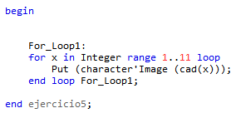

Resultado: 'T''I''E''M''P''O'' ''R''E''A''L'

## 3.6. Ejercicio 6 – REGISTROS

Escribir un programa en ADA con las siguientes características:

1. Definir el tipo de datos “Registro” con los siguientes campos:

* Hora: cadena de texto
* Valor: entero
* Unidad: cadena de texto.

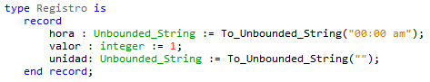

1. Inicializar una variable del tipo definido con: Hora: 13:00 pm, Valor: 25, Unidad: [Grados centígrados]



1. Imprimir por pantalla la variable definida anteriormente.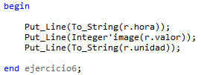

Resultado:

13:00 pm

25

Grados centígrados

## 3.7. Ejercicio 7 – TIPOS DINÁMICOS

Escribir un programa en ADA con las siguientes características:

1. Definir un tipo de datos “Nodo” para elaborar una lista enlazada de elementos tipo “Registro” definido en el ejercicio anterior.

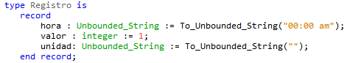

1. Inicializar una variable de tipo “Nodo” con tus datos personales.

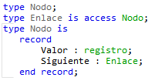

1. Imprimir por pantalla la variable definida anteriormente.



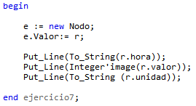

Resultado:

13:00 pm

25

Grados centígrados